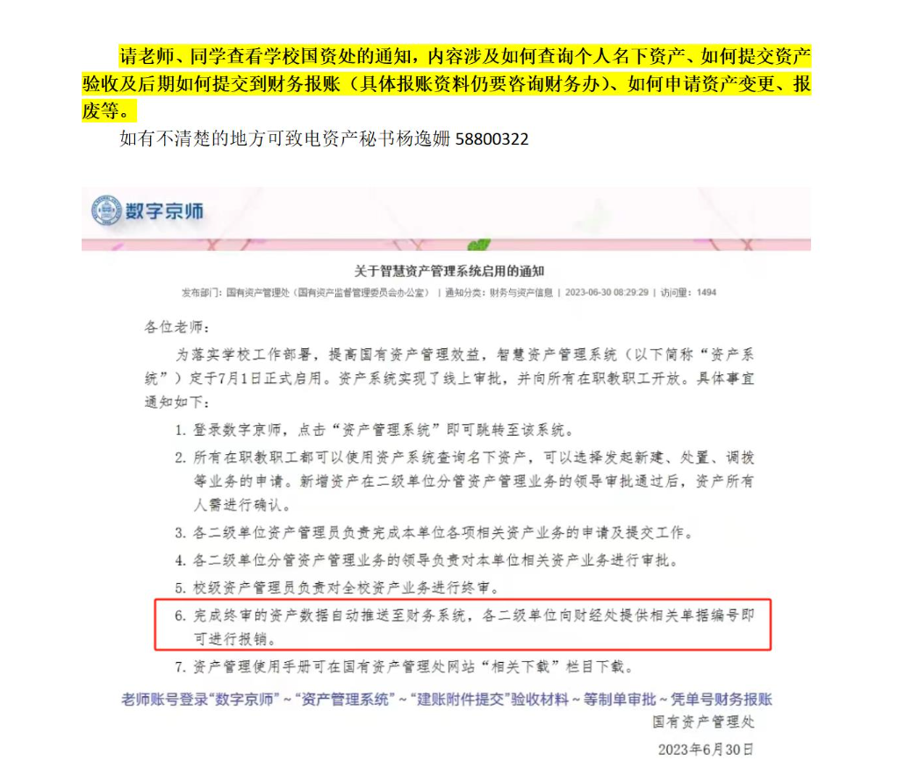

新买资产：提供给财务的报销单号是ZCJZ开头的建账单号（进入资产管理系统，“个人-名下资产”查询）
维修资产：提供给财务的报销单号是WXDJ开头的建账单号

